# Innbyggerforum (Kunena)

Difi gir poeng for elektronisk kommunikasjon med innbyggerne og forum er at av de som gir poeng.

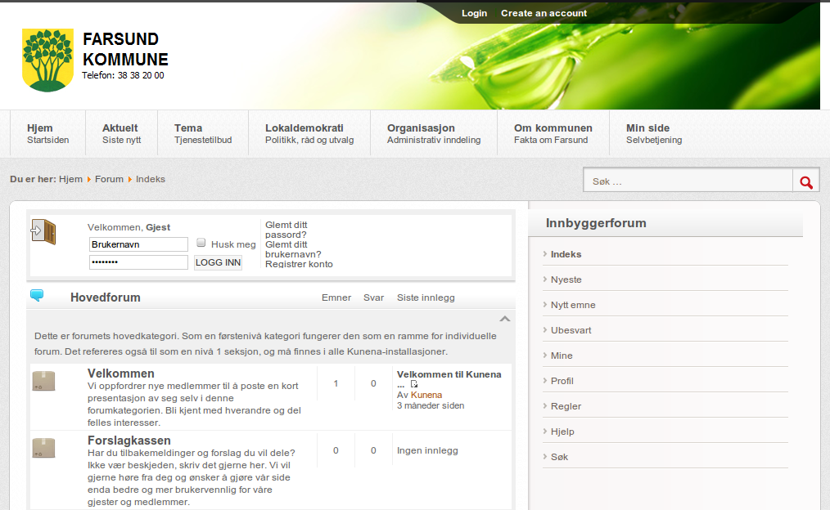

Figure

Under “Min side” ligger innbyggerforum og det som må gjøres er å redigere på menyer og menypunkter slik at det fremstår som vist på bildet over.

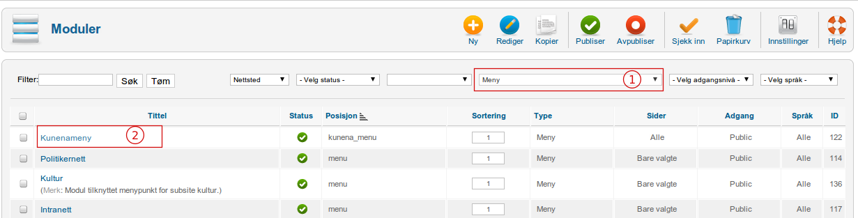

Figure

Gi inn på moduler

1. Velg meny i nedtrekkesboksen
2. Klikk deretter på “Kunenamenu” da det er denne vi skal endre på.

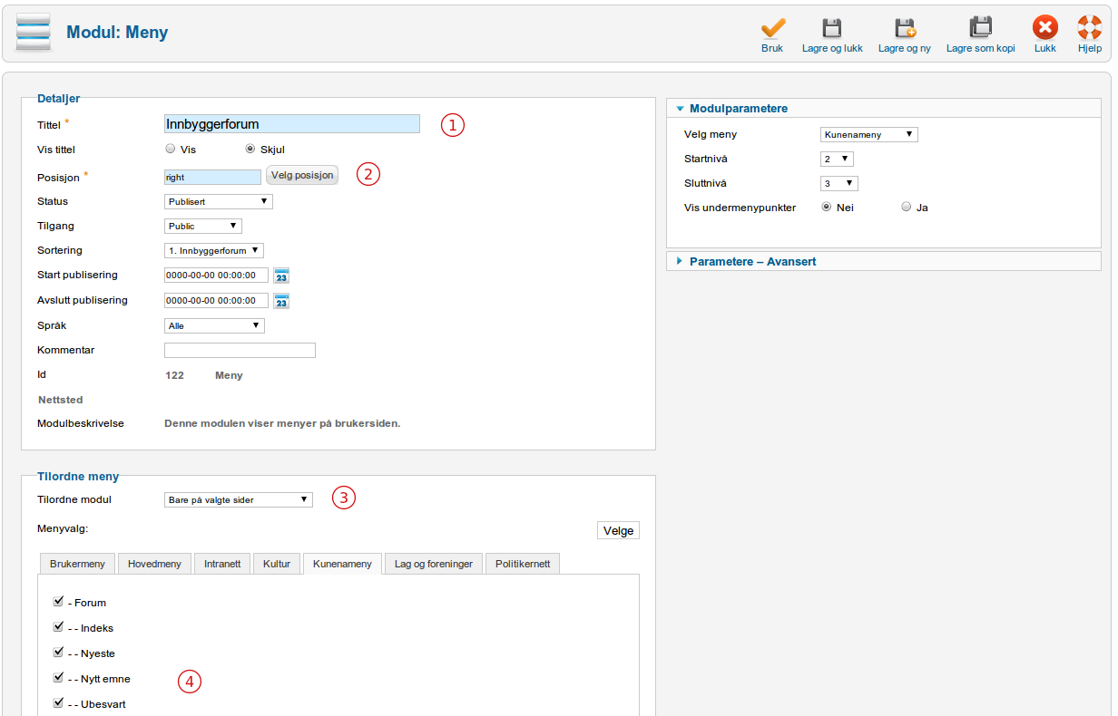

Figure

1. Endre tittel til Innbyggerforum og sett “Vis tittel” til “Vis”
2. Sett posisjon til “right”
3. Tilordne modul settes til “Bare på valgte sider”
4. Velg “Kunenamenu” og kryss av for alle valgene på denne.

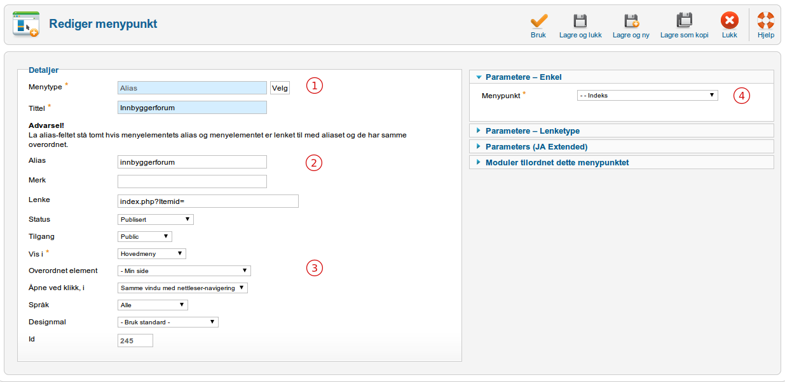

Figure

1. Velg “Alias” som menytype
2. Skriv inn “innbyggerforum” som alias
3. Overordnet element er “Min side”
4. Velg deretter menypunktet Indeks som ligger under “Kunenamenu”